- 项目的测试工作：
测试工作怎么开展？
【仅有需求文档和原型】拿到需求相关文档和原型，对比着原型阅读需求，把需求里面不明白，不清楚的整理出来，先结合需求文档前后分析这些业务问题，在搜索一些业务知识点整理到excle表里面。最终形成一个excle表。实在拿不准的需求找项目经理进行确认。确认完成以后也要进行一个整理

【仅有程序】安装署上（前提没有安装的），在系统正常运行的前提下，开始录入数据，整理了解系统的大小功能，特别是系统的主要业务即主要功能，通过不断操作了解系统，把不明白不理解的整理到excel表里面，然后进行需求确认。

二、项目名称：
大众点评、美团民宿

三、分析系统架构
大众点评大众点评网2003年4月成立于上海，是中国领先的本地生活消费平台、全球最早建立的独立第三方消费点评网站。大众点评网可提供餐饮、购物、休闲娱乐及生活服务等领域的商户信息、消费优惠以及发布消费评价的互动平台，同时，为中小商户提供一站式精准营销解决方案，包括电子优惠券、关键词推广、团购等。

美团民宿“美团民宿”手机APP可直接使用美团账户登录，有着查找房源、评价房源、浏览记录、收藏房源、推荐房源等主要功能。用户可以通过价格、距离等条件搜索到自己满意的民宿并进行收藏或购买。房东也可以根据实际情况发布自己的房源供用户选择。“美团民宿”是美团旗下的APP，跟美团一样，该APP也有着评论和评分的功能，用户可以通过此功能得知某个民宿的评价，还可以满足各种要求提供不同的房源，信息明确，不需要点进详细信息，也可以看到想要知道的信息，比如距离、价格、位置等。

- 硬件环境：高通晓龙、A17\18、
- 软件环境：华为、安卓、苹果
- 部署方式：集群式和分布式

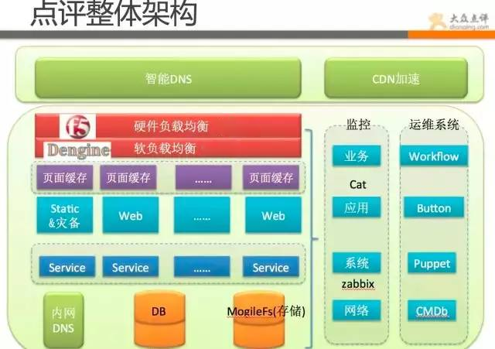
- 智能dns ： 根据用户的访问地区划分域 ，进行web访问。
- CDN加速：静态分离，加速静态资源获取，提升用户体验，减少网站服务器宽带资源，降低服务器压力。例如：静态界面，图片，文件。
- F5负载均衡 ：将客户端请求量通过F5负载到各个服务器，增加吞吐量，从而降低服务器的压力，他不同于交换机、路由器这些网络基础设备（不能进压力分配），而是建立在现有网络结构上用来增加网络带宽和吞吐量的的硬件设备。
- Dengine负载均衡： 例如tomcat只能处理日常请求，不进行负载均衡，所以有dengine来分配请求给Tomcat进行处理。
- 内网DNS：使各个数据库之间的调用更加迅速、灵活。
- MogileFs(储存) 分布式数据库，存放静态文件、日常文件、图片，例如：mp3、mp4等；
- Cat 监控 业务层面、应用层面
- 业务层面，如团购业务每秒访问数，团购券每秒验券数，每分钟支付、创建订单等（cat）。
- 应用层面，每个应用的错误数，调用过程，访问的平均耗时，最大耗时，95线等（cat）。
- Zabbix 监控 系统、网络
1） 系统资源层面：如cpu、内存、swap、磁盘、load、主进程存活等 （zabbix）。
2）网络层面： 如丢包、ping存活、流量、tcp连接数等（zabbix cat）。
运维系统介绍如下：
- Wrokflow 业务流程的监控 流程有不同状态的转化，分别为发起、审计、执行、验证等环节
- Button 是一套代码管理、打包、部署上线系统，开发可完全自主化进行上传代码，自动化测试，打包，预发，灰度上线，全部上线，问题回滚等操作。 全程运维不用干预，完全平台自主化。
- Puppet 是资源管理配置管理 ，运维操作系统，其中包含了很多常规操作、如批量重启、降级、切换、上下线、状态检测等
- Cmdb cmdb运维管理平台，针对服务器运维、监控，批量管理的一个管理平台，例如，对于新上架的资产，后台管理人员可以登录系统进行录入，可以对机房的添加删除操作，还可以对资产的收集、展示和删除操作，以及文件的上传、入库和批量推送的设定，并且会对其进行记录、统计显示。

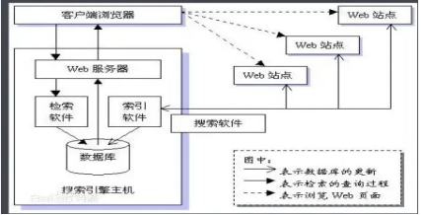
（2）集群式与分布式部署
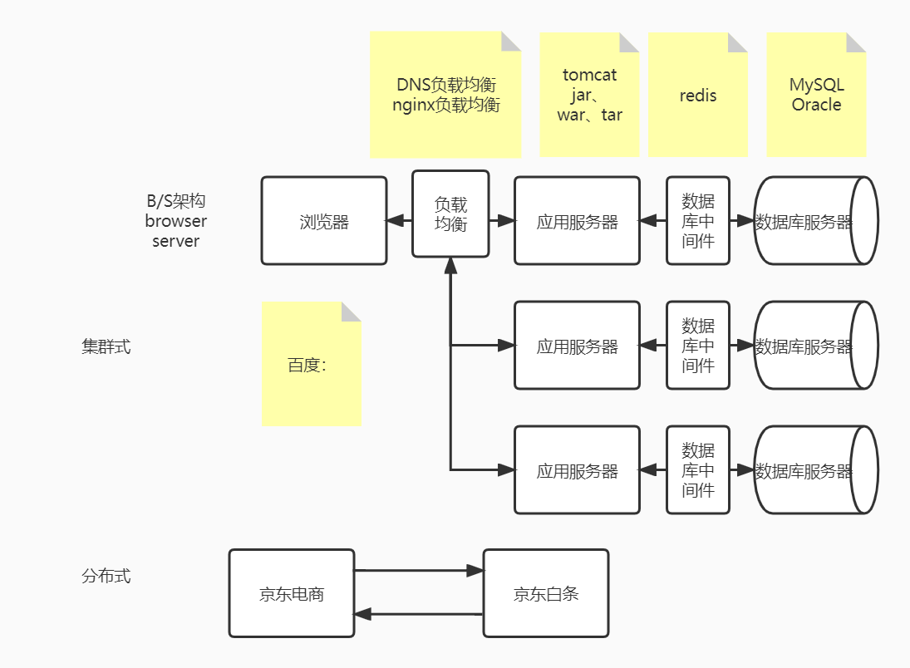
- 集群式：同一个业务，部署在多个服务器上（不同的服务器运行同样的代码，做同一件事情）
- 集群式的好处：本来只有一个人在干活，现在有两个人了，分担了压力。要是有一人请假了，没关系，还有另一位在呢（提升了系统的稳定性和安全性）。
- 例如：你开了家小餐馆，由于资金有限，只聘请了一位厨师张工，配菜切菜备料炒菜张工一个人全包了。后来生意越来越好了，张工根本忙不过来，于是再请了一位厨师李四，张工和李四两人一起负责厨房一切事宜，他俩的关系是集群。张工有时候有事请假了，没事，还有李四在。
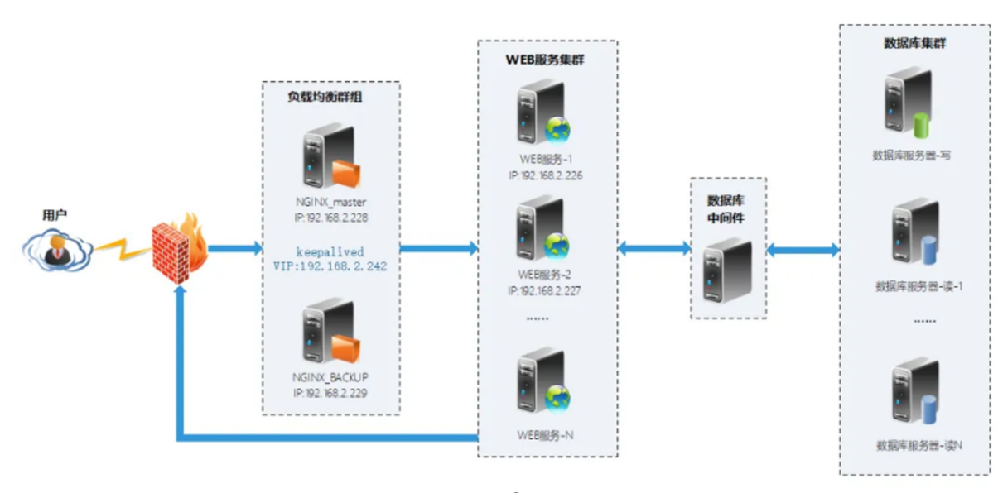
- 分布式：一个业务分拆多个子业务，部署在不同的服务器上。
- 分布式的好处：系统之间的耦合度大大降低，可以独立开发、独立部署、独立测试，系统与系统之间的边界非常明确，排错也变得相当容易，开发效率大大提升。系统之间的耦合度降低，从而系统更易于扩展。我们可以针对性地扩展某些服务。
- 例如：为了让张工李四他们专心炒菜，又请了个配菜师杨工来分担工作，主要负责切菜，备菜，备料，共同完成厨房的事务。杨工和张工李四他们是分布式。
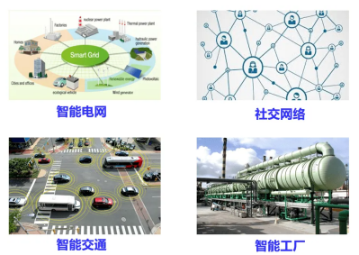

（3）美团民宿业务架构
类型 | 平台（操作系统） | 软件 | 硬件 | 开发语言 | 部署架构 | 备注
Web端 | CentOS7 | 系统部署：tomcat，mysql | IBM:750 2U 机架式服务器：处理器10核20线程，内存8g，硬盘5PB，SATA硬盘 | Java | 集群式部署
PC端 | 无 | 无 | 无 | 无 | 无
移动端 | Android系统 | apk安装包 | 手持移动设备 | Java
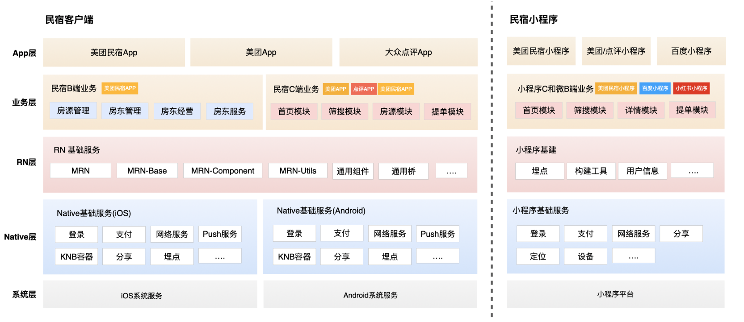

- RN（React Native）层：以前做app要做两个界面去适配两个系统，现在有了RN公共的界面框架可以之做一套界面
- MRN（Meituan React Native）组件：
MRN-base：存放各个系统都有的界面-公共界面
MRN-conponent：存放不同的界面
MRN-utils：动态界面加载数据时使用MRN-utils
通用组件：加载界面数据，加载图片，加载界面文件
通用桥：系统之间的切换
- KNB容器：登录运用http协议，支付运用https加密协议，方便后面扩展其他协议运用KNB容器进行管理。
- 埋点：收藏一个民宿这个民宿降价是进行通知

- 主要功能
大众点评：预约订座、发笔记
美团民宿：民宿预定、民宿推荐、上传房源、美团钱包、收藏

